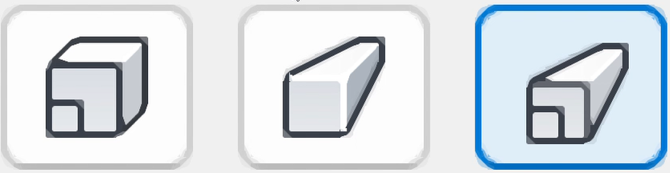 | Надстройка 'SmartProjectEm' для Autodesk Inventor

Функции

1. Авто-активация метода 'Перспективный с ортогональными гранями' (только для 'до-2024' версий)
В Autodesk Inventor много лет (как минимум с 2010г.) существовало ограничение, не позволявшее настроить в качестве метода проецирования 'по умолчанию' комбинированный метод 'Перспективный с ортогональными гранями'.
Комбинированный метод (в отличие от базовых 'Перспективный' и 'Ортогональный') отсутствовал в настройках приложения и его можно было активировать только через контекстное меню Видового Куба, однако делать это приходилось для каждой 3D-модели вручную, что было крайне неудобно.
Благодаря многолетним настойчивым просьбам пользователей разработчики Inventor добавили соответствующую опцию в версии 2024, но пользователи предыдущих версий такой опции не получили.
Надстройка автоматически активирует метод 'Перспективный с ортогональными гранями' вместо метода 'Перспективный'.

2. Авто-активация режима 'Разрезание модели'
При входе в режим редактирования эскиза автоматически выполняется команда Разрезание модели.

История изменений

Версия 1.0.1:
+ В комплект поставки включен файл-справка (этот документ).
+ В описание для Панели Управления добавлена ссылка на файл-справку.
+ В установщик на экраны приветствия и выхода добавлена кнопка "Открыть 'О SmartProjectEm'" для вызова файла-справки.

Версия 1.0.3:
+ Область поддержки версий Inventor изменена на "2020+" (было "2023-").
+ Добавлено авто-выполнение команды 'Разрезание модели' при входе в режим редактирования эскиза.

Об авторе и обратная связь

Меня зовут Максим Анатольевич.
Autodesk Inventor является областью моего профессионального интереса с 2005г.
Летом 2001 я защитил диплом инженера-механика и был принят на должность конструктора в штат местного промышленного предприятия (на которое с 4го курса работал 'по договору').
С 2011г я возглавлял отдел САПР, который обеспечивал работу ~150 конструкторов компании.
С 2020г я оказываю услуги разработки ПО и сопутствующего консалтинга в частном порядке.

Обратную связь и/или предложения сотрудничества прошу направлять на CADman77@yandex.ru

Проектируйте эффективно и с удовольствием !
Август 2023.

